15-mavzu. Intellektual axborot tizimlari.

- Texnika sohasida intellektual axborot tizimlarini o‘rni va vazifalari. Sun’iy intellekt tizimlarining asosiy modullari, ularning vazifasi va funksiyalari.
- Bilimlar bazasi va uning intellektual axborot tizimlaridagi o‘rni. Intellektual axborot tizimlarining strukturasi. Ob’ektlarni (timsollarini) aniqlashdagi avtomatlashtirilgan tizimlar.
- Sun’iy intellekt tizimlari va ularni axborot tizimlaridagi o‘rni. Sun’iy intellekt tizimlarining xayotiy sikl bosqichlari.

Sun’iy intellekt xakida tushuncha

Ta’rif. Sun’iy intelekt(SI) – bu dasturiy muhitning shunday tizimiki, unda inson tafakkurining kompьyuter jarayoniga imitatsiyalangan. Sun’iy intelekt atamasi 1956-yilda Stanford universiteti(SSHA) tomonidan taklif qilingan.
Intelekt – bu maqsadga erishishda zarur bo’ladigan faktlar va metodlar to’plamidan iborat. Maqsadga erishish – bu faktlarga zaruriy qoidalarni qo’llashdan iborat.
Qoida 1. AGAR qo’lni yonayotgan plitaga tekkizilsa, U HOLDA kuyish mumkin.

Inson akliga xos va uxshash narsani yaratish va undan murakkab ishlarda foydalanish fikri kadimdan kishilarni uylantirib kelgan. 14 asrda yashagan olim R.Lulliy tushunchalar kvalifikatsiyasiga asoslanib mashina yaratishga xarakat qilgan.
18 asrda yashagan G.Leybnits va R.Dekart bir-biridan mustakil xolda xamma fanlar buyicha universal til taklif etishgan. Ushbu taklif sun’iy intellekt rivojiga asos buldi.
Sun’iy intellektning fan yunalishi sifatida rivojlanishi EXM paydo bulganidan sung mumkin buldi. Bu narsa 20 asrning 40-yillariga tugri keladi. SHu paytda N.Viner yangi fan kibernetikaga asos soldi.
Sun’iy intellekt termini (artifikalintelligence) 1956 yilda Amerikada taklif etildi. Sun’iy intellekt tan olingandan kup utmasdan u ikki asosiy yunalishga ajraldi: "Neyrokibernetika" va "kora yao’ik" kibernetikasi. Fakat - xozirgi paytga kelib bu ikki yunalish yana kushilish tendentsiyasiga yul tutmokda.
"Neyrokibernetika" yunalishini kuyidagicha izoxlash mumkin: Uylashi va fikr qilishi mumkin bulgan birdan-bir ob’ekt bu-inson miyasidir. SHuning uchun boshka yaratiladigan fikrlovchi kurilma uning tuzilishini aks ettirishi kerak.
SHunday qilib neyrokibernetika inson miyasiga uxshash strukturalarni modellashtirishga karatilgan. Fiziologlar tomonidan inson miyasida uzaro boglangan va uzaro amal qiluvchi 10^21 tadan kup nerv tukimalari - neyronlar borligi oldindan aniklangan. SHuning uchun neyrokibernetika maksadi neyronlarga uxshash elementlarni yaratish va ulardan amal qiluvchi birikmalar tuzish edi. Bu birikmalarni neyron tarmoklari (neyroset) deb qabul qilingan.
Birinchi tarmoklar Amerika olimlari G.Rozenblat va Mak-Kamok tomonidan 50-yillar oxirida yaratilgan. Bunda inson kuzini va uni miya bilan alokasini modellashga xarakat qilingan edi. Ular yaratgan kurilma perientron deb atalgan.
Ushbu kurilma bir kurinishda yezilgan xarflarni ajrata olgan, lekin
uning ikkinchi kurinishini ajrata olmagan, masalan A, kabi kurinish bu kurilma uchun ikkita belgi xisoblangan.70-80 yillarga kelib bu yunalishdagi ishlar kamaya boshladi. Birinchi urinishlar natijasi muvaffakiyatli emas edi. Buni mualliflar usha paytda bulgan EXMlar ishlash tezligi past va xotirasi kichikligi bilan izoxlaganlar.
80-yillarga kelib Yaponiyada bilimlarga asoslangan EXM 5-avlod bazasida 6- avlod EXM yaratildi, bu bilan tezlik va xotira kamchiliklari amalda olib tashlandi. Bu kompьyuterlar neyrokompьyuterlar deb ataldi. Parallel ishlovchi kompьyuterlar - transpьyuterlar paydo buldi. Neyrokompьyuterlar uchun maksad belgilarni ajratish bulib koldi.
Xozirgi davrga kelib neyron tarmoklarini ajratishning uch yunalishi mavjud:
- barcha algoritmlarni bajara oluvchi mikrosxemalar birligidan iborat maxsus kompьyuterlar yaratish;
- tez ishlovchi kompьyuterlarga asoslangan maxsus dasturlar yaratish;
- yukoridagi ikki yunalishni birlashtirish, ya’ni xisoblash bir kismni maxsus sxemalar, bir kismini dasturlar bajaradi.
"Kora yao’ik" kibernetikasi yunalishi neyrokibernetikaga karama-karshidir.
"Uylovchi" kurilma kanday kurilgani axamiyatga ega emas. Asosiysi, berilgan ko’rsatmaga u inson miyasidek javob kaytarsa yetarli.
1963-70 yillarga kelib sun’iy intelekt masalalariga matematik mantik usullarini kullay boshlashdi. SHu asnoda 1973 yilda Prolog algoritmik tili yaratildi. 70-yillar urtalarida AKSHda mutaxassis - ekspertlar bilimini modellashtirish goyasi tugilishi sun’iy intellekt amaliy kullanilishida katta turtki buldi. AKSH da birinchi bilimlarga asoslangan tizimlar, ya’ni ekspert tizimlar paydo buldi. MUCIN va DENDRAL nomli meditsina va ximiyada kullaniluvchi ekspert tizimlar kullanila boshlandi.
80-yillar urtalaridan boshlab sun’iy intellekt tadbirkorlik mashgulotiga aylana bordi. Uz-uzini ukitish tizimlariga bulgan kizikish kuchaya bordi.
Sun’iy intellekt rivojlanish yunalishlari
Sun’iy intellekt-informatikaning bir bulagi bulib, uning maksadi chegaralangan tabiiy til asosida EXM bilan mulokot qilib, odatda intellektual deb xisoblanadigan masalalarni foydalanuvchi dasturchi tomonidan dastur vositalarini tuzishdir.
Bilimlarga asoslangan tizimlar yaratish va bilimlarni takdim etish. Bu sun’iy intellektning asosiy yunalishi bulib xisoblanadi. Ular ekspert tizimlari yadrosini tashkil etuvchi bilimlarni tavsiflash modellari, bilimlar bazalari yaratish bilan boglikdir.
Ijod va uyinlar. Odatda sun’iy intellekt uzida labirint modeli va evristika yotgan shaxmat, shashka kabi intellektual uyin masalalarini mujassamlashtirgan.
Tabiiy tilga yakin interfeysni yaratish va mashina yordamida tarjima qilish. 50- yillarda sun’iy intellekt izlanishlarida mashina yordamida tarjima qilish yunalishi katta urin tutgan. Bu yunalishdagi birinchi dastur ingliz tilidan rus tiliga tarjima qiluvchi dasturdir. Birinchi kadam suzma-suz tarjima qilish dasturi bulib, u samarali chikmadi. Xozirgi davrda murakkabrok model ishlatiladi, unda bir necha bloklardan iborat tabiiy til elementlarini taxlil qilish asos bulib xisoblanadi.
Taxlil qilish kuyidagi kurinishlarda amalga oshiriladi:
- sintaksis taxlil;
- suzlar orasidagi boglanishlarni, grammatika gaplarni taxlil qilish;
- morfologik taxlil - matnda suzlarni taxlil qilish;
- progmatik taxlil - shaxsiy bilimlar bazasiga asoslanib gapning ma’nosini biror atrofda taxlil qilish;
- semantik taxlil - biror predmet sohaga yunaltirilganlgan bilimlar bazasiga asoslanib xar bir gapning ma’nosini taxlil qilish.
Kiyofani bilish (raspoznovanie obrazov). Sun’iy intellektning traditsion yunalishlaridan bulib, uning aloxida yunalish bulib rivojlanishda katta urni bor. Bunda xar bir ob’ektga belgilar matritsasi mos kuyilib, uning kiyofasi bilinadi (urganiladi). Bu yunalish neyrokibernetika bilan boglangan.
Kompьyuterning yangi arxitekturalari. Bu yunalish simvolli va mantikiy ma’lumotlarni kayta ishlashga yunaltirilgan yangi apparat yechimlari va arxitekturalarni ishlab chikish bilan shugullanadi. Kompьyuterlarning 5 va 6 avlodlari yaratilmokda.
Intellektual robotlar. Robotlar - inson mexnatini avtomatlashtiruvchi elektromexanik kurilmalardir. Robotlarni yaratish fikri kadimiy bulib xisoblanadi. Robot suzi esa 20 - yillarda chex yezuvchisi Karel CHapek tomonidan taklif etilgan. Birinchi robotlar yasalishidan boshlab xozirgacha uning bir necha avlodi almashdi.
Uz-uzini xosil qiluvchi yoki intellektual robotlar. Bu robot texnikasining rivojlanishida oxirgi pirovard maksaddir. Intellektual robotlar yaratishdagi asosiy muammo - uning kurish kobiliyatini yaratish muammosidir. Xozirgi vaktda jaxonda yiliga 60 mingdan ortiq robotlar yaratilmokda.
Ukitish va uz - uzini ukitish. Bu sun’iy intellektning tez rivojlanaetgan bulimlaridan xisoblanadi. U uzida taxlil va ma’lumotlarni yigish asosida avtomatik ravishda bilimlarni tuplashga yunaltirilgan usullar, algoritmlar va modellarni mujassamlashtiradi. SHuningdek misollar yerdamida ukitish, belgilarni bilishning an’anaviy yunalishlaridan xam foydalanadi.
Sun’iy intelekt tizimi rivojlanishining quyidagi bosqichlarini ko’rib chiqishimiz mumkin:
- XX asrning 70 yillari masalalarni yechish metodlarini izlash va ularni universal dasturlarni qurishda foydalanish bilan xarakterlanadi.
- XX asrning 80 yillari axborotlarni tasavvur qilishning umumiy metodlarini izlashga va ularni maxsus dasturlarga qo’llash usullarini qidirish bilan xarakterlanadi.
- XX asrning 90 yillari bir qancha fan sohalari bo’yicha maxsus dasturlarni yaratish uchun katta xajmli yuqori sifatli maxsus bilimlarni qo’llanishi bilan xarakterlanadi.
XX asrning 90-yillari boshlarida butunlay yangi kontseptsiya qabul qilindi. Intelektual dasturni tuzish uchun, izlanish fan sohasining yuqori sifatli maxsus bilimlari bilan ta’minlash kerak. SHuning uchun loyixalashtirilayotgan SI tizimi yuqori bosqisdagi bilimlari bazasiga ega bo’lishi kerak. Hozirgi vaqtda eng ko’p tarqalgan kontseptsiya bu ekspert tizimlarini (ET) loyixalashtirishdir.

Sun‘iy intellekt haqida
Sun‘iy intelektni yaratish masalasi insoniyat aqlini alakachonlar egallab olgan. Texnikani xar bir rivojlanish okimida masala xal qilinganga uxshaydi. Hattoki xatosiz mantiqiy jarayonlarni bajaradigan, shaxmat uynaydigan yoki spektrlarning murakkab analizini bajaradigan kompyuterlar insonga yordam beradigan boshqa asboblardan ko’ra inson intelektiga yaqinlasha olmadi.
Sun‘iy intelekt sohasidagi tadqiqotlar yo’nalishi sun‘iy intelekt bo’yicha ishlarning ikki yo’nalishiga bo’linishi, qanday qilib sun‘iy intelekt tizimlarni ko’rish masalasida ikki xil nuqtai nazar mavjuddir.
- Avvalo natija muhimdir, ya‘ni sun‘iy yaratilgan va tabiy intelektual tizimlar mayillarining yaxshi kelishuvi, sun‘iy intelektni ishlab chiquvchi nusxa kuo’chirmasligi yoki hattoki tabiy tirik analoglarning maylini tashkil qiluvchi ichki mexanizmlarga tegishli xususiyatlarini e‘tiborga olmasligi kerak.
- Aynan insoning aqliy mayillarni shaqillantiruvchi usullar haqidagi ma‘lumotlar taxlili va tabiy fikirlash mexanizmlarinio’rganish sun‘iy intelektni ko’rish uchun asos yaratish mumkin, nimagaki bu ko’rilishlar avvalo modellashtirish kabi tamoyillarni kabo’l qilishning texnik vositalari va biologik ob‘ektlarni vazifalashning konkret xususiyatlarida amalga oshirish kerak.
SHunday qilib, birinchi yo’nalish insonni intellektual faoliyatining maxsulotlarini ko’rib chiqadi, uning tarkibini intelektual faoliyatini turli ko’rinigshlarini, masalalarini yechish, teoremalarni dalillari, uyinlarini ajratib o’rgandi, bu maxsulotlarni zamonaviy texnika vositalari, ya‘ni EHM lar bilan ishlab chiqarishga intilishadi. Agar EHMni konkret masalalarni muvoffaqiyatli yechadigan qilib dasturlash udalansa, intelektual faoliyatning tegishli turi avtomatlashtirilgan hisoblanadi.
Sun‘iy intelektning bu yo’nalishi muvoffaqiyati EHM va sun‘iy dasturlash, kompyuter fani deb ataladigan ilmiy-texnik tadqiqotlarning kompleksi rivoji bilan bog’liqdir. Sun‘iy intelektning ikkinchi yo’nalishi intellektual faoliyatning neyrofiziologik va psixologik mexanizmlari haqidagi ma‘lumotlarni yanada kengrok planda insonning aqliy mayli karab chiqadi. Ishlab chiqaruvchilar bu mexanizmlarni texnik qurilmalarni texnik qurilmalar yordami bilan ishlab chiqishga intilishadi, ularning mayllari inson mayillari bilan ma‘lum bir, oldindan berilgan chegaralarga mos kelishadi. Buning natijasida insoniy faoliyatning tegishli turli avtomatlashtirilgan hisoblanadi. Intelektual robortlarning yaratilishi va foydalanish bilan bog’liq muammolarni yechish bunga misoldir.
Sun‘iy intellektda 1 avlod EHMlari paydo bo’lishi bilan bir vaktning o’zida boshkotirmalarni yechadigan, xar xil uyinlarni uynaydigan va teoremalarni isbotlaydigan dasturlarni ishlab chiqarish boshlandi. Rejalashtiruvchi tizimi, o’zi yuruvchi robort-apparat xarakatlarini boshqarish uchun ishlatiladigan STRIPS tizimi hisoblandi. Bu robot xonalarda xarakatlanishi, mavjud ob‘ektga yaqinlanishi, ularga tegishli eshiklar orqali utish mumkin.
Mashinani intelekt bo’yicha tadqiqotlardan obrazlarni tanlab olish muommosiga muhim e‘tibor beriladi. Robototexnikada ko’rinishli obrazlarni tanlab olish usuli ko’proq rivojlangan hisoblanadi.
Bu usullarni amalga oshiruvchi algoritmlar, mashinani yoki texnik ko’rish tizimining asosiy qismi hisoblanadi. Ular uchun turli optik tizimlar, vidiokamera va boshqalar axborot manbai hisoblanadi. Texnik ko’rish tizimi yechadigan asosiy vazifalarni ikki sinifga ajratish mumkin; Inspektsiya va identifikatsiya.
Inspektsiyaning vazifasi ob‘ektlar mavjudligini tekshirish, nuqsonlarni aniqlash va boshqarishdan iboratdir.
Idetifikatsiyaning texnik vazifasi ma‘lum ob‘ektlarning pozitsiyasining aniqlash, bo’lak ob‘ektlarning bir-biriga yaqinlashayotgan – bekitilayotgan xollarda ajratish, uxshash ob‘ektlarni aniqlash va boshqalardan iborat. Taxminan texnik ko’rish tizimining 30% ob‘ektlarining identifikatsiyasi uchundir.

Sun‘iy intellekt sohadagi tadqiqotlar yo’nalishi haqida
Mashinali ko’rish sohasida murakkab saxnalarni topib olish va «Tushinish bo’yicha» fazoda erkin joylashgan uch o’lchamli ko’plab ob‘ektlarni ham qo’shgancha tadqiqotlar faol rivojlanmoqda. Tonib olishda soyalarning joylashuvi va konfiguratsiyasi, polutonlar, ob‘ektning teketurli xususiyatlari haqidagi axborotlardan foydalaniladi. Ko’rinishli axborotlardan tashqari rabota texnik tizimlarda uning boshqa turlari ham foydalaniladi: taktil (yaqinlashuv haqida), proksimit (masofa haqida) pozitsion (joylashuv haqida) kuch va momentli. Maxsus ishlab chiqarilgan dachiqlar axborot manbai hisoblanadi: Masofani o’lchovi, soyani o’lchovi, ultira tovushli lakatirlar.
Bu tizimlarda, ya‘ni robirtlarning tashqi axvoli modulining yoki uning ichki holatini ko’ruvchi modullar qayta ishlanadi. Bunday tizimlarning ayrimlari faqat ulchash tabiatiga egadir, boshqalari obrazlarni tanib olishning rivojlangan vositalaridan foydalaniladi. Sun‘iy intllekt bo’yicha keyingi un yillikda tadqiqotlar doirasida– mustaqil ekspert tizimini yoki bilimlar injeneriyasi shaqillandi. Bu yo’nalishning vazifasiga inson– ekspert uchun qiyin hisoblangan, topshiriqlarni yechish uchun bilimlarda va jarayonlarni kiritishdan foydalanuvchi dasturlarini umumiy ishlash va tadkik qilish kiradi. Ekspert tizimlarini umumiy ahamiyati sun‘iy intllekt tizimiga kiritilishi mumkin, berilgan jarayonlargina bajarmay, balki kidiruv meteprotsedurasi generatsiya qilinadi va yangi konkrent topshiriqlarni yechish jarayonlarida foydalaniladi.

Sun’iy intellekt har qadamimizda uchraydi. Hozirda smartfondan tortib avtomobilgacha sun’iy intellekt bilan ta’minlanmoqda. Ko’plab jahonga taniqli kompaniyalar “aqlli mashina” yaratish yo’lida izlanayotibdi. Quyida sun’iy intellekt yaratayotgan kompaniyani e’tiboringizga havola etamiz.

1.Numenta  2011 yildan beri mavjud, ammo biror yangilik yaratganligi xususida darak yo’q. Yaqinda IBM kompaniyasi Numenta izlanishlariga homiylik qilishini e’lon qildi. Kompaniya qishloq xo’jaligi ekinlari maydonini kosmosdan turib o’rganadi. | 
2.Scaled Inference  Bu jamoa Googlening sobiq xodimlaridan tashkil topgan. Yaqinda xizmat ko’rsatish va dasturiy ilovalar mavzuidagi sun’iy intellekt yaratish loyihasi qisqa muddatda 8 mln dollar investitsiya to’pladi. | 
3.Amazon  Bu kompaniya savdo maqsadida internetdan foydalanishni boshlab bergan ilk qaldirg’ochlardan. Hozir dunyo miqyosida faoliyat yuritayotgan onlayn-tijorat markazi sanaladi. Muvaffaqiyatli tijorat yuritish, savdoni tez tahlil etish va tushumni oshirish maqsadida korporatsiya injenerlari sun’iy intellekt ishlab chiqargan. | 
4.Nuance  AQSHda ancha yillardan beri faoliyat yuritmoqda. Nutqi va eshitishida nuqsoni bor kishilar uchun sun’iy intellekt yaratish yo’lida izlanadi. Uning dasturi inson nutqini anglash va jonli tarzda qayta tiklashga qaratilgan. | 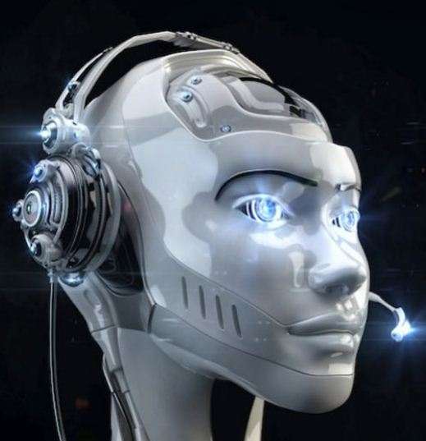
5.Henson robotics  Ushbu kompaniya rosmana robotlar yaratish yo’lida izlanadi. 2002 yilda Kanada ko’rgazmasida ixtirolarini namoyish qilgan. 2005 yilda esa Eynshteynga qiyofadosh robotini yasagan. Xenson Eynshteynning elastik yuzini yaratgan, koreyalik olimlar esa robotning harakatlanuvchi tanasini ishlab chiqqan. Hozirda kompaniyaning eng mashhur roboti nomi Ham. U inson mimikasini ko’chira oladi. | 
6.Microsoft  Sun’iy intellektga ega aqlli yordamchilar yaratish uchun izlanish olib bormoqda. Oxirgi loyihasi nomi – “Eynshteyn” deb ataladi. Bu Google new yoki Apple Siriga o’xshash yangilik bo’ladi. | 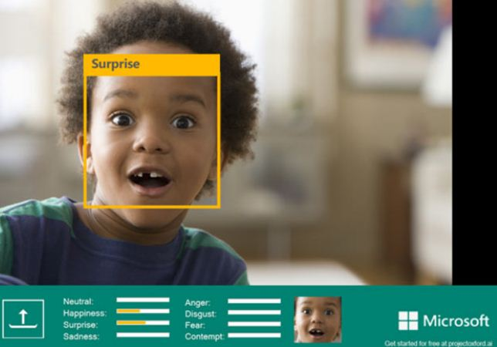
7.Facebook  Bu kompaniya sun’iy intellekt yordamida ijtimoiy tarmoqlardagi reklama bo’yicha o’zgarish yasamoqchi. SHuningdek, zo’ravonlik aks etgan videolarni aniqlash va spamni elakdan o’tkazish texnologiyalari ustida ishlamoqda. | 
8.Apple  “Tishlangan olma” kompaniyasining telefon va boshqa qurilmalari allaqachon sun’iy intellektga ega bo’lgan. Kompaniya hozir Siri loyihasi ustida ishlayapti. Bu iOS tizimi uchun ishlangan savol-javob tizimi bo’lib, smartfon egasining ovozini taniydi va savolga yarasha javob beradi. | 
9.Google  Hozir guglchilar oddiy mavzularda bo’lsa-da savol-javob qila oladigan mashina yaratishga yeng shimargan. Sun’iy intellektli suhbatdosh nomini, qaerda va qachon dunyoga kelganini ayta oladi, kinofilьm subtitrlarini “o’qib” axborotni eng sodda tarzda qabul qiladi, ammo ma’lumot uzatilishida izchillik yo’qligi uning kamchiligidir. | 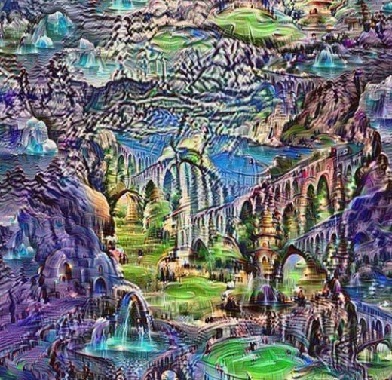
10.IBM  IBM birinchilardan bo’lib sun’iy intellekt yaratishga kirishgan ulkan kompaniyalardandir. Qolaversa, sun’iy intellekt yaratayotgan kompaniyalarni moliyaviy jihatdan qo’llab turadi. | 

